ДЕМОВЕРСИЯ
Итоговая контрольная работа по физике по курсу 10 класса
Инструкция по выполнению работы
Для выполнения контрольной работы по физике отводится 45минут. Работа состоит из 15 заданий.
В заданиях 1-6 и 8 ответом является целое число или конечная десятичная дробь. Единицы измерения физических величин писать не нужно.
Ответом к заданиям 9-12 является последовательность из двух цифр. Ответ запишите без пробелов, запятых и других дополнительных символов.
Ответом к заданию 7 является слово.
Ответ к заданиям 13,14,15 включает в себя подробное описание всего хода выполнения задания.
При вычислениях разрешается использовать непрограммируемый калькулятор. При выполнении заданий можно пользоваться черновиком. Записи в черновике не учитываются при оценивании работы. Баллы, полученные вами за выполненные задания, суммируются. Постарайтесь выполнить как можно больше заданий и набрать наибольшее количество баллов.
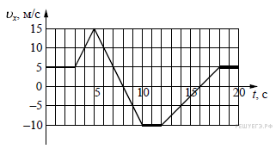
- Автомобиль движется прямолинейно. На графике представлена зависимость скорости автомобиля от времени. Чему равен минимальный модуль ускорения? Ответ выразите в метрах на секунду в квадрате.
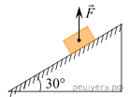
- Космонавт на Земле притягивается к ней с силой 700 Н. С какой приблизительно силой он будет притягиваться к Марсу, находясь на его поверхности, если радиус Марса в 2 раза меньше, а масса — в 10 раз меньше, чем у Земли? (Ответ дайте в ньютонах.)
- Брусок массой 2 кг, к которому приложена сила 4 Н, направленная вертикально вверх, равномерно движется вниз по шероховатой наклонной плоскости с углом при основании 30°. Чему равен модуль работы, которую совершит над бруском сила трения при перемещении бруска на 1 м?
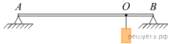
- К горизонтальной лёгкой рейке, лежащей на двух опорах А и В, в точке О прикреплён груз массой 10 кг. Длина отрезка ОА равна 4 м, длина отрезка ОВ равна 1 м. Определите модуль силы, с которой действует на рейку опора В.
- Какая масса воздуха выйдет из комнаты, если температура воздуха возросла с 10 °C до 20 °C? Объём комнаты 60 м³, давление нормальное. Ответ выразите в килограммах и округлите до десятых.
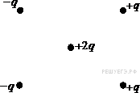
- В кастрюлю с 2 л воды температурой 25 °C долили 3 л кипятка температурой 100 °C. Какова будет температура воды после установления теплового равновесия? Теплообмен с окружающей средой и теплоемкость кастрюли не учитывайте. Ответ приведите в градусах Цельсия.
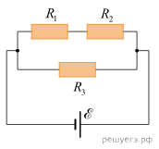
- Как направлена (вверх, вниз, вправо, влево) кулоновская сила F, действующая на положительный точечный заряд +2q, помещенный в центр квадрата, в вершинах которого находятся заряды +q,+q,-q,-q?
- Какая мощность выделяется в резисторе R₁, включённом в электрическую цепь, схема которой изображена на рисунке? (Ответ дать в ваттах.) R₁ = 3 Ом, R₂ = 2 Ом, R₃ = 1 Ом, ЭДС источника 5 В, внутреннее сопротивление источника пренебрежимо мало.
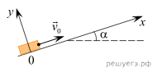
- После удара шайба массой m начала скользить со скоростью υ₀ вверх по плоскости, установленной под углом α к горизонту (см. рис.). Коэффициент трения шайбы о плоскость равен μ. Установите соответствие между физическими величинами и формулами, по которым их можно рассчитать. К каждой позиции первого столбца подберите соответствующую позицию из второго столбца и запишите в таблицу выбранные цифры под соответствующими буквами.

ФИЗИЧЕСКИЕ ВЕЛИЧИНЫ
А) модуль ускорения при движении шайбы вверх
Б) модуль силы трения

ФОРМУЛЫ
1) g(Sinα-μCosα)
А | Б
2) μmgCosα
3) μmgSinα
4) g(μCosα+Sinα)
Запишите в ответ цифры, расположив их в порядке, соответствующем буквам:
- В закрытом сосуде длительное время находятся водяной пар и некоторое количество воды. Как изменятся при изотермическом уменьшении объема сосуда следующие три величины: давление в сосуде, масса воды?
Для каждой величины определите соответствующий характер изменения:
1) увеличится;
2) уменьшится;
3) не изменится.
Запишите в таблицу выбранные цифры для каждой физической величины. Цифры в ответе могут повторяться.
Давление в сосуде | Масса воды
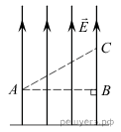
- Однородное электростатическое поле создано равномерно заряженной протяжённой горизонтальной пластиной. Линии напряжённости поля направлены вертикально вверх (см. рис.).
Из приведённого ниже списка выберите все правильные утверждения и укажите их номера.
1) Если в точку А поместить пробный точечный отрицательный заряд, то на него со стороны пластины будет действовать сила, направленная вертикально вниз.
2) Пластина имеет отрицательный заряд.
3) Потенциал электростатического поля в точке В ниже, чем в точке С.
4) Напряжённость поля в точке А меньше, чем в точке С.
5) Работа электростатического поля по перемещению пробного точечного отрицательного заряда из
точки А и в точку В равна нулю.
- Нужно провести лабораторную работу с целью обнаружения зависимости сопротивления цилиндрического проводника от площади его поперечного сечения. Какие два проводника из перечисленных в таблице необходимо выбрать, чтобы провести такое исследование?
№ проводника | Длина проводника | Диаметр проводника | Материал
1 | 2м | 2,0 мм | медь
2 | 5м | 1,5 мм | медь
3 | 10м | 2,0 мм | медь
4 | 5м | 1,5 мм | алюминий
5 | 5м | 2,0 мм | медь

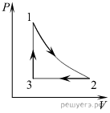
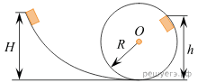
- Небольшой брусок массой m = 1 кг начинает соскальзывать с высоты H по гладкой горке, переходящей в мёртвую петлю (см. рис.). Определите высоту горки H, если на высоте h = 2,5 м от нижней точки петли брусок давит на её стенку с силой F = 5 Н, радиус окружности R = 2 м. Сделайте рисунок с указанием сил, поясняющий решение. Какие законы Вы использовали для описания движения бруска? Обоснуйте их применимость к данному случаю.

- С одним молем идеального одноатомного газа проводят циклический процесс 1−2−3−1, где 1−2 — адиабата, 2−3 — изобара, 3−1 — изохора. Температуры в точках 1, 2, 3 равны 600 К, 455 К и 300 К соответственно. Найдите КПД цикла.

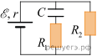
- Напряжённость электрического поля плоского конденсатора (см. рис.) равна 24 кВ/м. Внутреннее сопротивление источника 10 Ом, ЭДС источника 30 В, сопротивления резисторов R₁=20 Ом, R₂=40 Ом. Найдите расстояние между пластинами конденсатора.

